生涯發展教育-家長職涯經驗分享
－八年信班－

主講人：樂道恆家長 樂立民先生(陸飛企業負責人)
八信家長樂立民先生，由個人工作經歷、東西文化差異及商業貿易的歷史沿革，導入國際貿易業的工作甘苦，以幽默風趣的口吻帶領八信同學們進入國貿殿堂，並期勉同學預備好自己進而迎向世界。
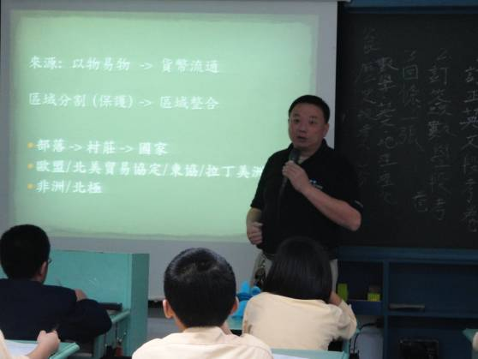 | 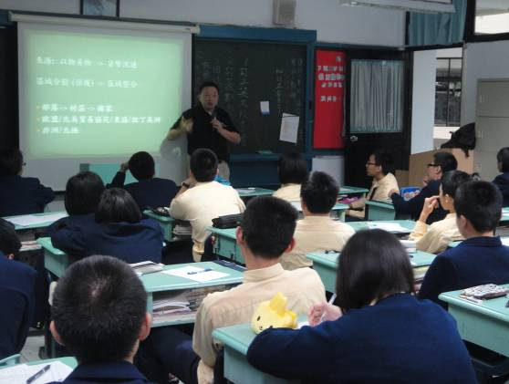
道恆爸爸首先為同學說明商業貿易沿革 | 同學們聚精會神地聆聽道恆爸爸的講演
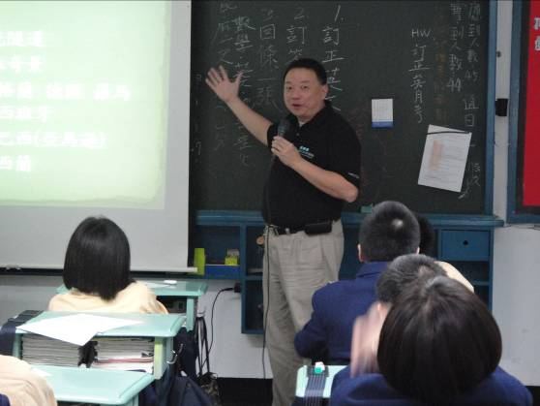 | 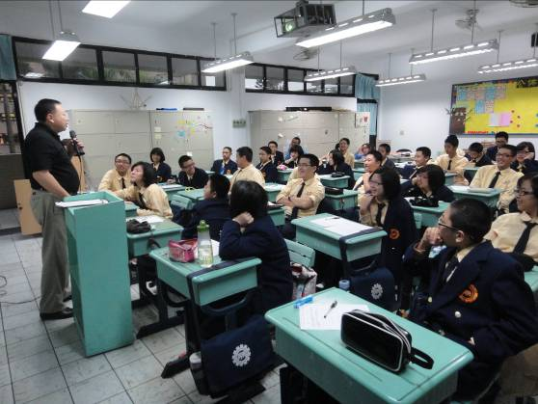
分享自己周遊列國進行貿易商談的甘苦 | 道恆爸爸以幽默風趣的語調博得滿堂彩
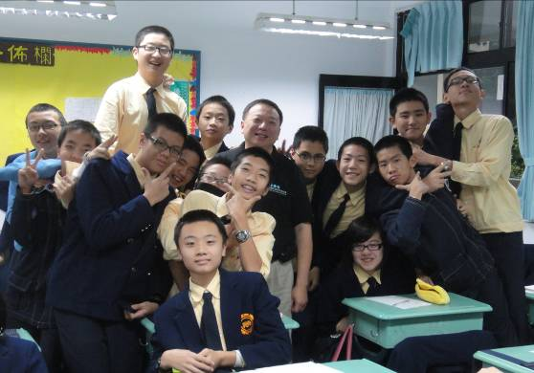 | 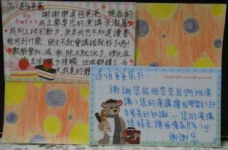  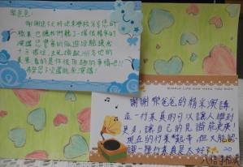
同學們熱情活潑地與道恆爸爸互動合影 | 同學們致贈感恩小卡與紀念品
學生回饋單：

